СБМ өндіру технологиясы
Пигменттелген материалдарды бір және екі фазалы сұйық үлдіртүзгіш жүйелердің негізінде дайындайды. Біріншісіне органикалық еріткіштердегі олигомерлер ерітінділері (полимерлер), олифтер және табиғи қосылыстардың ерітінділері (целлюлоза эфирлері, шайырлар, битумдар) жатады. Екіншісіне – полимерлердің сулы және органодисперсиялары (органозольдер мен пластизольдер) жатады.

Эмальдар өндірісі
Эмальдарды олигомерлердің (полимер) органикалық еріткіштердегі ерітінділерін пигменттеумен алады. Олар қорғау және декоративті қасиетті орындайтын, сыр-бояу жабындысының сыртқы беткі қабатты дайындау үшін қолданылады.
Эмальдардың өндіру технологиялық процесінің негізгі операцияларына жатады: пигменттерді (толықтырғыштар) олигомер (полимер) ерітіндісімен араластыру, яғни пигменттелген пастаны дайындау; пигментті пастаны диспергілеу; эмальды құру; эмальды тазалау және бөлу.
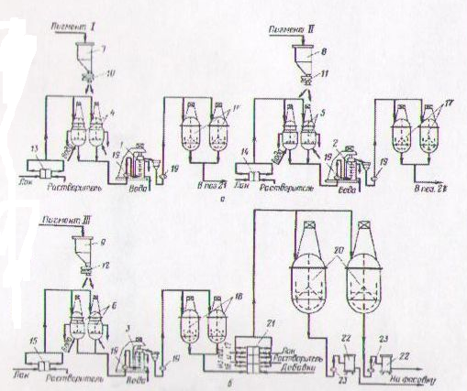
1 - Бірпигментті паста әдісімен түсті эмальдарды үздіксіз өндірісінің технологиялық сызбанұсқасы:
1-3 - Бисерлі диспергаторлар; 4-6 - дисольверлер; 7-9 - бункерлер; 10-12 –шнекті дозаторлар; 13-15, 21 - дозаланған агрегаттар; 16-18 - жиналғыштар; 20 - араластырғыш; 19-23 - насос; 22 - фильтр.
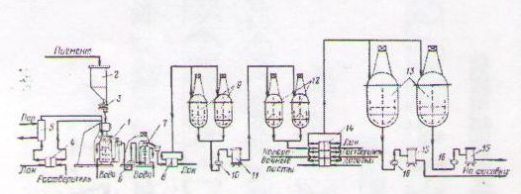
2 – Ақ базалы эмаль әдісімен түсті эмальдарды үздіксіз өндірісінің технологиялық сызбанұсқасы:
1-үздіксіз жұмыс істейтін дисольвер; 2 - бункер; 3- шнекті дозатор; 4-14 - дозаланған агрегаттар; 5 - қыздырғыштар; 6, 8, 16 - насостар; 7 - Бисерлі диспергатор; 9, 13 - араластырғыш; 10 – дозаланған насос; 11, 15 – фильтрлер; 12 – жиналғыштар.
Сулы эмульсиялы бояулардың өндірісі
Сулы эмульсионды бояулар екі фазалы үлдіртүзгіш жүйелерді пигменттеумен алады – полимерлердің сулы эмульсиялары, тұрақтандырылған БАЗ. Тұрақтылығы полимер – су бөлу шекарасындағы қос электр қабатының қасиетімен негізделген. Пигменттерде немесе суда суда еритін поливалентті металдардың тұздарының болуы осы қабатты бұзуға және жүйенің коагуляциясына әкеледі.жүйеге пигментті бірден қосу да коагуляцияға әкелуі мүмкін. Сондықтан пигменттер мен толықтырғыштарды суда диспергілеп, жартылай фабрикат дайындайды да, алынған пигмент пастасын полимер эмульсиясымен біріктіреді.
Сулыэмульсиялы бояуларды өндірудің технологиялық процестері келесі негізгі сатылардан тұрады: сулы жартылай фабрикат дайындау; сулы жартылай фабрикат негізіндегі пигментті пастаны алу; пигментті пастаны диспергілеу; бояуды құру және оны стандарттау; дайын бояуды тазалау және бөліп құю.
Сулы эмульсиялы бояулардың технологиялық сызбанұсқасы эмальдарды өндіруден айырмашылығы жоқ.
Ұнтақты бояуларды өндіру
Пигменттерді ұнтақты бояуларға енгізудің бірнеше әдісі бар:
- құрғақ араластыру;
- балқымада араластыру (диспергілеу);
- үлдіртүзгіштің ерітіндісінде кептірумен диспергілеу;
- полимерді ерітіндіден пигмент бөлшектерінің үстіне тұндыру;
- пигментті полимер бөлшектерінің үстіне тұндыру;
- пигмент қатысында мономерді эмульсионды полимерлеу немесе поликонденсациялау.
Өндірісте тек жоғарғы екі әдісі қолданылады.
Ұнтақтарды құрғақ араластыру әдісі – жай және қолжетімді әдістердің бірі. Бұл әдіс жоғары дисперсті ұнтақты полимерлер негізіндегі бояуларға қолданылады.
Полимер бөлшектері пигмент бөлшектерінен әлдеқайда үлкен. Бұл сусымалдылықтың артуына, жүйенің нығыздалуын және кесектенуін азайтады. Бірақ пигмент оқшалау қабат құрып, үлдіртүзуде балқыған бөлшектердің бірігуіне кедергі жасайды. Құрғақ араластырумен алынған бояулардың бетті жабу қабілеті жоғары болмайды.
Балқымада араластыру пигмент бөлшектерінің олигомермен (полимермен) жабынды түзу сатысына дейін дымқылданумен жүреді. Дымқылданумен қатар пигмент агрегаттарының диспергіленуі және түзілген ұсақ бөлшектердің сыр-бояу жүйесінің бүкіл көлемінде біркелкі таралуы жүреді.
Құрғақ дспергілеу (араластыру). Технологиялық процестің негізгі сатылары: бастапқы шикізатты дайындау; араластыру (диспергілеу); елеу және ыдысқа құю.
Пигменттер, толықтырғыштар, полимерлер тек ұнтақ күйінде емес, түйіршік, қабыршақ, бөлшек, монолит күйінде де шығарылады. Мұндай жағдайда оларды ұнтақтау қажет.
Араластыру эффективтілігі қолданылатын құрылғыға тәуелді.
Елеу – ұнтақты бояу дайындауда негізгі операциялардың бірі. Мұнда бояулардан механикалық қоспалар мен ірі агрегат бөлшектері бөлінеді.
Балқымада араластыру (диспергілеу). Ұнтақты бояуларды балқымада араластырумен өндірудің технологиялық процестері келесі негізгі сатылардан тұрады:
- бастапқы шикізатты дайындау;
- дозалау және ұнтақ шикізатты құрғақ араластыру;
- балқымада диспергілеу;
- балқыманы суыту;
- ұсақтау және классификация;
- ыдысқа құю.
Бірінші, екінші және соңғы операциялар құрғақ диспергілеу операцияларына ұқсас.
Ұнтақты бояу компоненттерін диспергілеу жоғарғы температурада (90-120 ⁰С) жоғары тұтқыр ортада еріткішсіз және сусыз жүргізіледі.

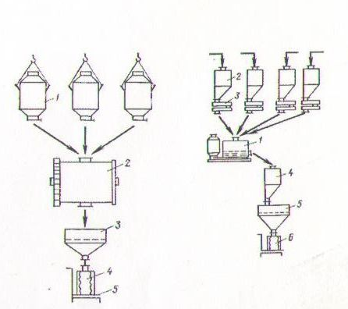
3 – Диспергілеумен ұнтақты құрғақ бояу периодтық өндірісінің технологиялық сызбанұсқасы:
- контейнер; 2 – шарлы диірмен; 3- виброелек; 4- бояуы бар қап; 5 - таразы.
4 – Диспергілеумен ұнтақты құрғақ бояу үздіксіз өндірісінің технологиялық сызбанұсқасы:
- үздіксіз араластыратын былғағыш; 2 - шикізатұа арналған бункер; 3 - дозатор; 4 - қабылдағыш бункер; 5- виброелек; 6- буып түйетін машина.
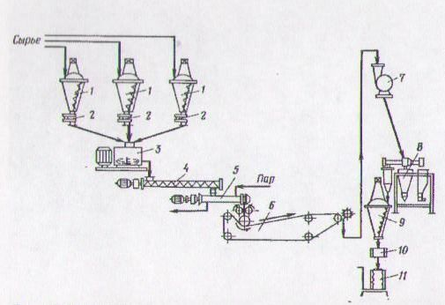

5 – Балқымада диспергілеумен ұнтақты бояу үздіксіз өндірісінің технологиялық сызбанұсқасы:
1, 9 - планетарлы шнекті араластырғышты былғағыш; 2 - дозатор; 3 – тез жүретін араластырғыш; 4 – шнек; 5 - экструдер; 6 - салқындататын қондырғы; 7 - балғалы ұсатқыш; 8 - аққыш диірмен; 10 - магнитті сепаратор; 11- буып түйетін машина.

